邀請三~六年級女生加入本校幼女童軍團
女童軍團(小青蛙)是全世界認證及發揚行善與服務精神的團體。在忠孝國小已成立25週年了。(86-110)
申請加入女童軍會員一年只需繳交會費60元，每年6月、11月參加活動時坐遊覽車及午餐完全免費，感謝縣政府補助經費。限女生參加，也不必買制服及繳交任何其他活動費用。
幼女童軍諾言:我願盡力、愛國家、幫助他人和家庭。
規律：幼女童軍事服從尊長的。幼女童軍是不自私的。
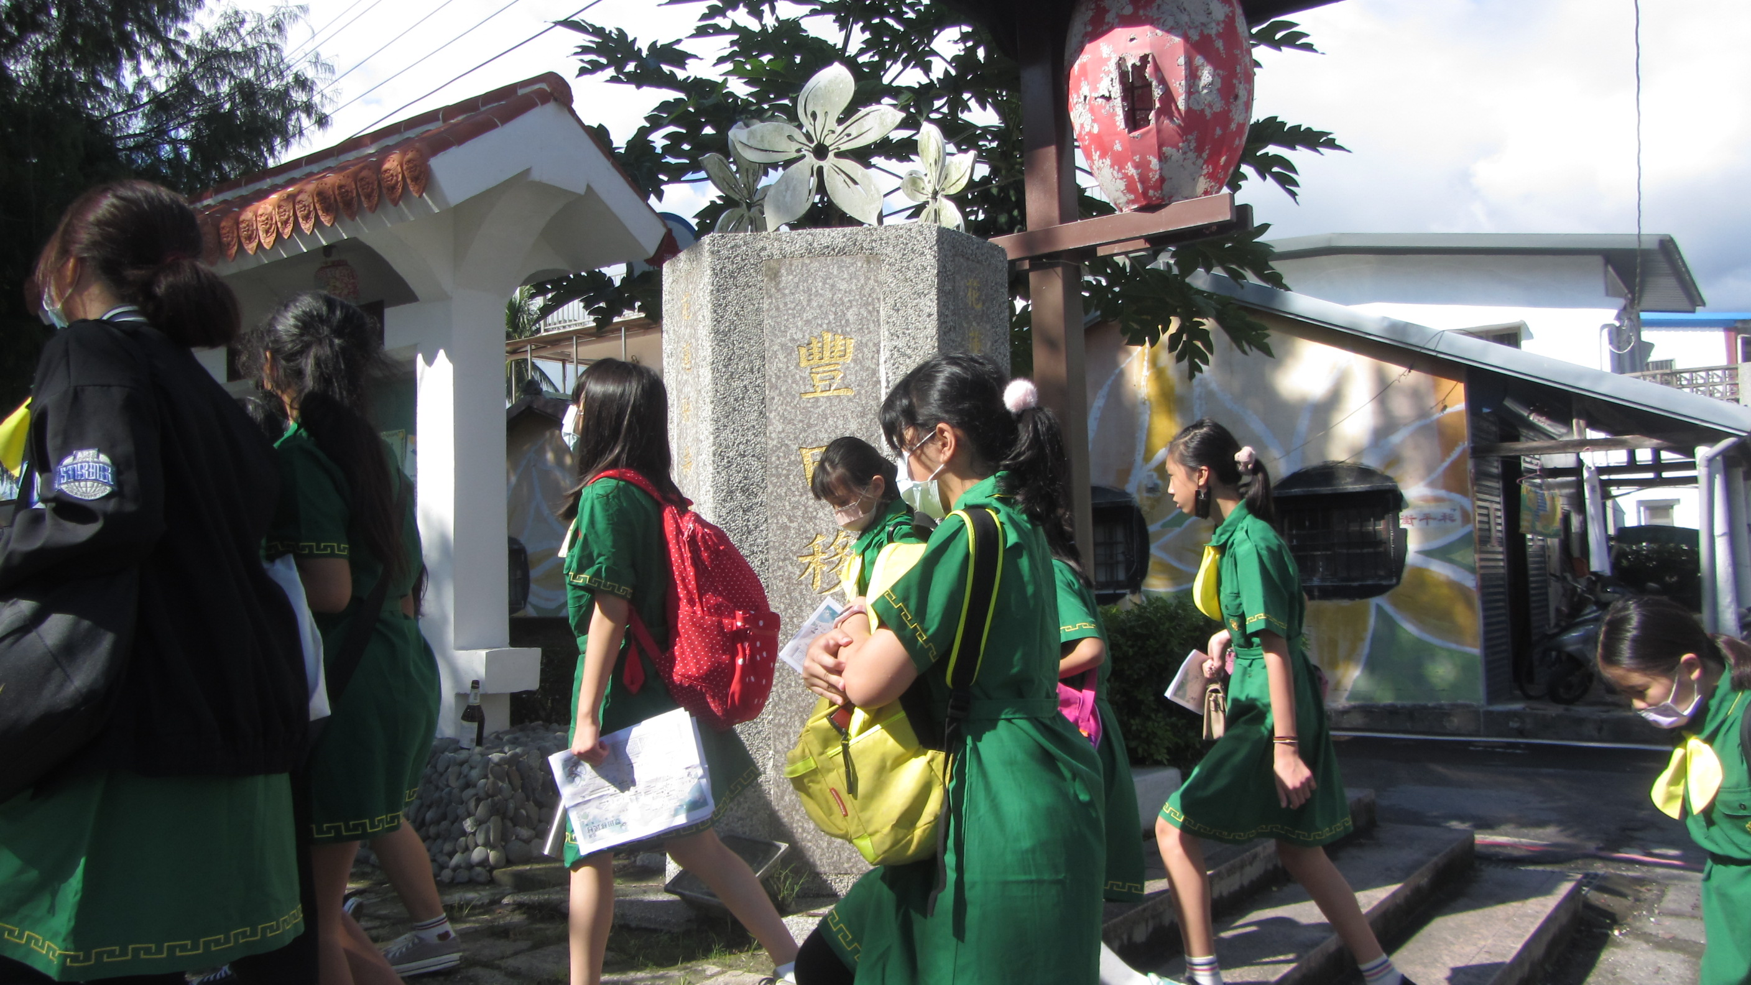
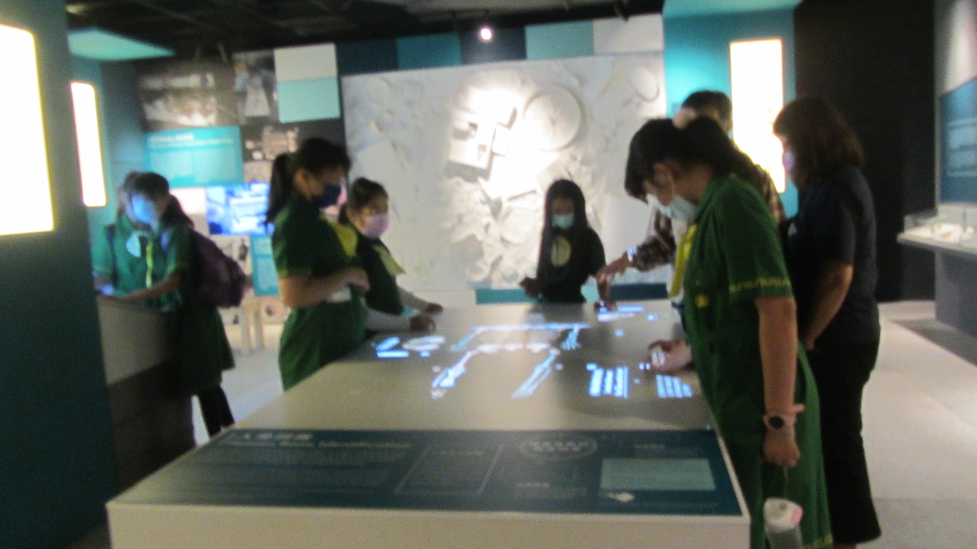
11/19參訪豐田移民村及考古博物館
花蓮縣幼女童軍第35團

--111年加入幼女童軍會員報名表-----

______年_______班__________________
□我願意參加111年女童軍三項登記。
(申請女童軍會員登記費全年６０元)

備註:
- 花蓮縣政府補助女童軍會員參加女童軍校外參觀活動2次均--完全免費。

2.參加幼女童軍會員者學習認真，樂觀進取，於每年6月:女童軍總會、花蓮縣長頒發優秀女童軍獎狀。
邀請三~六年級女生加入本校幼女童軍團
女童軍團(小青蛙)是全世界認證及發揚行善與服務精神的團體。在忠孝國小已成立25週年了。(86-110)
申請女童軍會員一年只需繳交會費60元，每年6月、11月參加活動時坐遊覽車及午餐完全免費，感謝縣政府補助經費。限女生參加，也不必買制服及繳交任何其他活動費用。
幼女童軍諾言:我願盡力、愛國家、幫助他人和家庭。
規律：幼女童軍事服從尊長的。幼女童軍是不自私的。
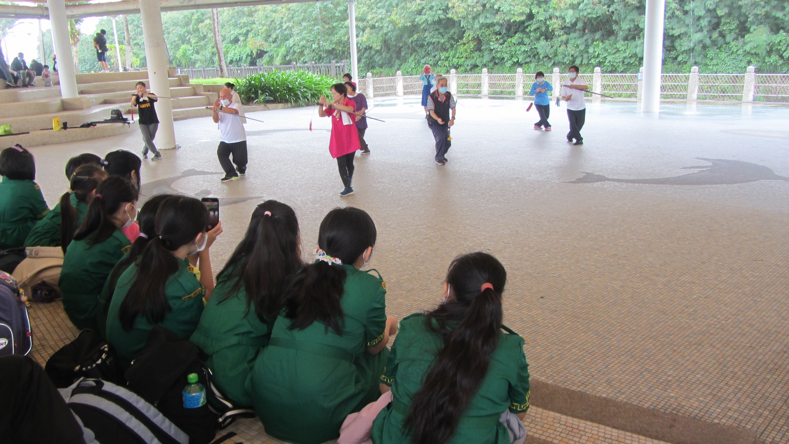
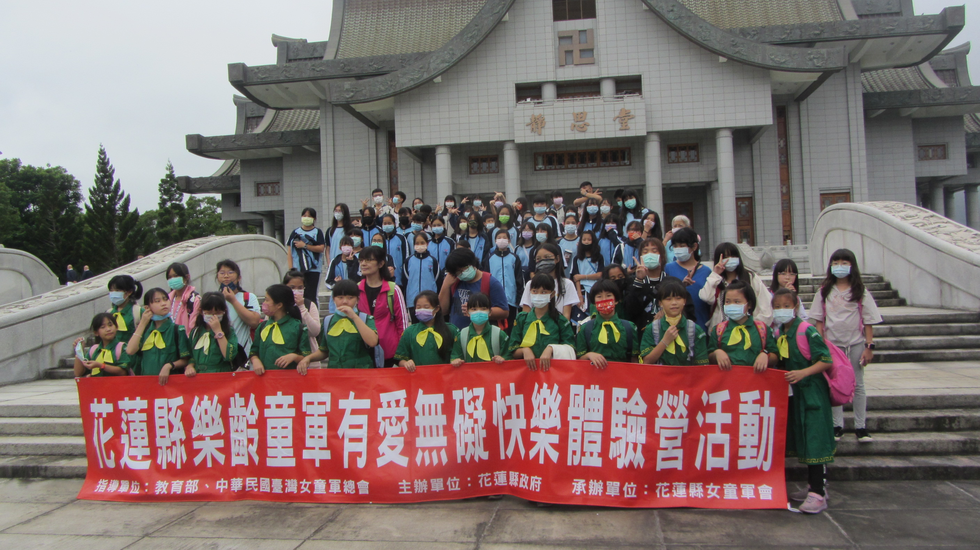
11/20太平洋公園欣賞表演及滾球比賽
11/20參訪慈濟演藝堂防災展覽活動
花蓮縣幼女童軍第35團

--111年加入幼女童軍會員報名表-----

______年_______班__________________
□我願意參加111年女童軍三項登記。
(申請女童軍會員登記費全年６０元)

備註:
- 花蓮縣政府補助女童軍會員參加女童軍校外參觀活動2次均--完全免費。

2.參加幼女童軍會員者學習認真，樂觀進取，於每年6月，女童軍總會、花蓮縣長頒發優秀女童軍獎狀。

